Género narrativo

El género narrativo es una expresión literaria que se caracteriza porque se relatan historias imaginarias o ficticias **(sucesos o acontecimientos)**que constituyen una historia ajena a los sentimientos del autor. Aunque sea imaginaria, la historia literaria toma sus modelos del mundo real. Esta relación entre imaginación y experiencia, entre fantasía y vida es lo que le da un valor especial a la lectura en la formación espiritual de la persona.

El narrador es la persona que presenta la narración; él es el encargado de dar a conocer el mundo imaginario al lector, el cual está formado por personas que realizan acciones dentro de un espacio determinado y que suceden dentro de unos límites temporales precisos.

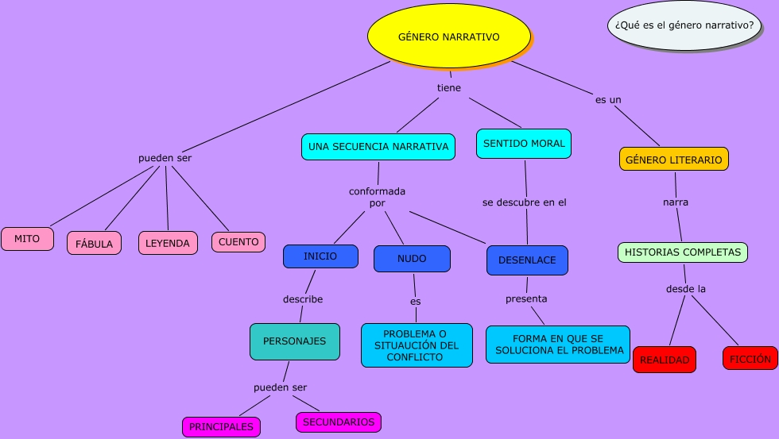

<http://cmapspublic2.ihmc.us/rid=1JJDX2R0N-FR5GJ-XQ2/g%C3%A9nero%20narrativo.cmap?rid=1JJDX2R0N-FR5GJ-XQ2&partName=htmljpeg>

# Características que posee el género narrativo:

El género narrativo tiene la particularidad de que describe los hechos y sucesos en el orden que suceden, relacionándolos con los lugares y circunstancias de la trama y la acción de los personajes.

El género narrativo también es utilizado de la misma manera en la radio, la televisión y el cine, como sucede en los noticiarios, en donde un reportero describe un hecho o cuando un comentarista narra un suceso deportivo.

Este género, ubica al lector en el lugar, tiempo y circunstancias en el que se desarrolla una historia, exponiendo los hechos conforme suceden, o sea cronológicamente.

La narración es relatada por un narrador. El narrador puede actuar como una entidad ajena a lo que se está narrando (tercera persona), o bien, ser uno de los personajes, ya sea el protagonista (narración en primera persona) o como uno de los personajes secundarios (narración en segunda persona).

Mediante la narración un autor puede transmitirnos las ideas, sucesos o hechos, haciéndonos comprender mediante la voz del narrador, el fondo y trasfondo de la historia, así como matices y detalles como la personalidad de los personajes, sus facciones o su psicología.

Tiene la característica de ser una de las bases de la estructura de cuentos y novelas, ya que, por medio de dicho recurso literario, ubican al lector en la trama de la historia haciendo más comprensible al lector las actitudes y defectos físicos y psicológicos de los personajes, así como las situaciones en las que se ven envueltos durante el desarrollo de la trama. Se complementa con otros géneros literarios como los diálogos y las descripciones, siendo la narración la que lleva el ritmo y el orden del relato. En algunos casos la voz narrativa llega a ser incluso omnisciente, sabiendo los hechos y acciones que aún no se suceden dentro de la trama, haciendo que el lector vislumbre lo que sucederá, aún antes de exponerlo.

# Los géneros narrativos.

* El cuento.

Es una narración en prosa, de poca extensión y desarrollo sencillo. Los personajes pueden ser reales o fantásticos y se escriben para entretener o para enseñar algo.

*Cenicienta, Blancanieves, Pulgarcito...*

* La novela.

Es una narración en prosa que se caracteriza por su extensión y su complejidad. Hay muchos personajes y los hechos se cuentan con más detalle.

*La isla del tesoro, La vuelta al mundo en 80 días...*

* La épica.

Es una narración en prosa o en verso que cuenta hechos o hazañas de héroes o guerreros populares.

*El cantar de Mío Cid.*

|  |  |
| --- | --- |
| **Los géneros narrativos.**  El cuento.  La novela.  La épica.  -  - | **Clases de novelas.**  De aventuras, fantásticas y de viajes.  De misterio, terror o policíacas.  De ciencia ficción.  Realista y psicológica.  Rosa. |

# Referencias

http://roble.pntic.mec.es/msanto1/lengua/genenar.htm

http://www.profesorenlinea.cl/castellano/generonarrativo.htm

http://www.ejemplode.com/41-literatura/3385-caracteristicas_del_genero_narrativo.html